ИСПОЛнительный  комитет КАМСКО-УСТЬИНСКОГО  МУНИЦИПАЛЬНОГО РАЙОНА  РЕСПУБЛИКИ ТАТАРСТАН  ул. Калинина, д.31,  пгт. Камское Устье, 422820 | 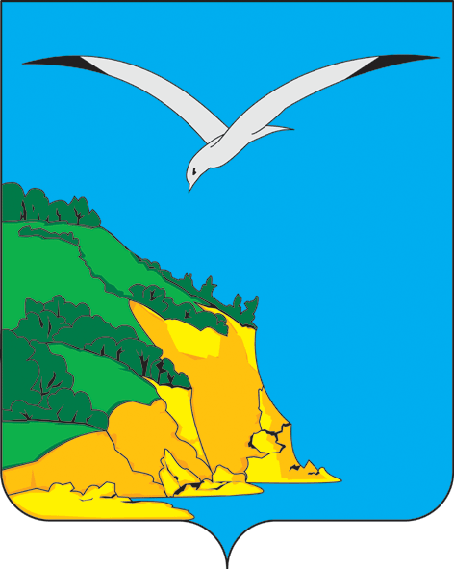 | ТАТАРСТАН РЕСПУБЛИКАСЫ  КАМА ТАМАГЫ МУНИЦИПАЛЬ РАЙОНЫ БАШКАРМА КОМИТЕТЫ  Калинин урамы, 31 йорт, штп. Кама Тамагы, 422820
тел.: (884377) 2-18-85, факс: 2-20-70, e-mail: Kamuste.Ispolkom@tatar.ru, http://kamskoye-ustye.tatarstan.ru.
ПОСТАНОВЛЕНИЕ КАРАР
06.03.2025 № 100

О внесении изменений в постановление Исполнительного комитета Камско-Устьинского муниципального района от 07.07.2023 № 1069 «Об утверждении состава межведомственной комиссии по рассмотрению вопросов признания нежилого здания и сооружения непригодным (пригодным) для эксплуатации, аварийным и подлежащим сносу или реконструкции на территории Камско-Устьинского муниципального района Республики Татарстан»

В связи с кадровыми изменениями Исполнительный комитет Камско-Устьинского муниципального района ПОСТАНОВЛЯЕТ:

- Внести изменения в состав межведомственной комиссии по рассмотрению вопросов признания нежилого здания и сооружения непригодным (пригодным) для эксплуатации, аварийным и подлежащим сносу или реконструкции на территории Камско-Устьинского муниципального района Республики Татарстан (далее – комиссия), утвержденный постановлением Исполнительного комитета Камско-Устьинского муниципального района от 07.07.2023 № 1069 «Об утверждении состава межведомственной комиссии по рассмотрению вопросов признания нежилого здания и сооружения непригодным (пригодным) для эксплуатации, аварийным и подлежащим сносу или реконструкции на территории Камско-Устьинского муниципального района Республики Татарстан» и изложить в следующей редакции:
«Загидуллин Р.М. - председатель комиссии, руководитель Исполнительного комитета Камско-Устьинского муниципального района;
Гафиатуллина Г.А. - секретарь комиссии, начальник отдела инфраструктурного развития Исполнительного комитета Камско-Устьинского муниципального района;

Члены комиссии:

Баржанов Р.Р. - первый заместитель руководителя Исполнительного комитета Камско-Устьинского муниципального района Республики Татарстан по инфраструктурному развитию, благоустройству и ЖКХ;
Минвалеев И.И. - главный врач ГАУЗ «Камско-Устьинская центральная районная больница» (по согласованию);
Валиев И.И. - начальник Управления сельского продовольствия Министерства сельского хозяйства и продовольствия Республики Татарстан в Камско-Устьинском муниципальном районе (по согласованию);
Сафин Р.М. - заместитель начальника территориального отдела Управления Роспотребнадзора по Республике Татарстан в Зеленодольском и Камско-Устьинском муниципальных районах (по согласованию);
Камбеев И.И. – начальник МОНО и ПР по Камско-Устьинскому и Тетюшскому муниципальным районам УНД и ПР ГУ МЧС России по Республики Татарстан (по согласованию);
Сафина Г.Х. - начальник отдела социальной защиты Министерства труда, занятости, социальной защиты Республики Татарстан в Камско-Устьинском муниципальном районе (по согласованию);
Вязникова И.А. - председатель Палаты имущественных и земельных отношений в Камско-Устьинском муниципальном районе Республики Татарстан;
Главы поселений (по согласованию).».
- Контроль за исполнением настоящего постановления возложить на первого заместителя руководителя Исполнительного комитета Камско-Устьинского муниципального района (по инфраструктурному развитию, благоустройству и ЖКХ).

И.о. руководителя Р.Р. Баржанов

